Лабораторная работа № 6

Основы работы с Midnight Commander (mc). Структура программы на языке ассемблера NASM. Системные вызовы в ОС GNU Linux

Шулуужук Айраана В.

Содержание

# 1 Цель работы

Приобретение практических навыков работы в Midnight Commander. Освоение инструкций языка ассемблера mov и int

# 2 Выполнение лабораторной работы

1. Откороем Midnight Commander и создаем каталог lab06 для выполнения лабораторной работы № 6. В этом каталоге создаем файл lab6-1.asm (рис. 1)

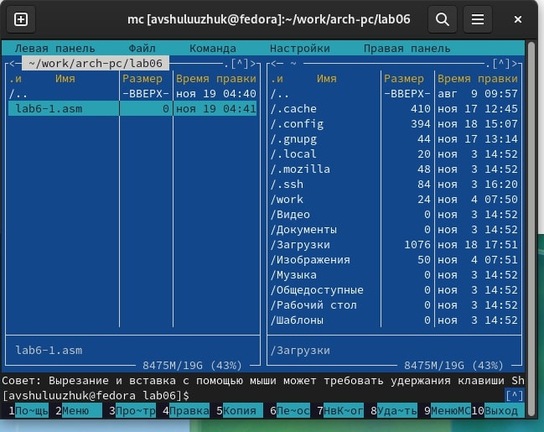

Рис. 1: создание файла lab6-1.asm

1. Откроем этот файл с помощью функциональной клавиши для редактирования во встроеном редакторе mcedit. Введем текст программы из листинга (рис. 2)

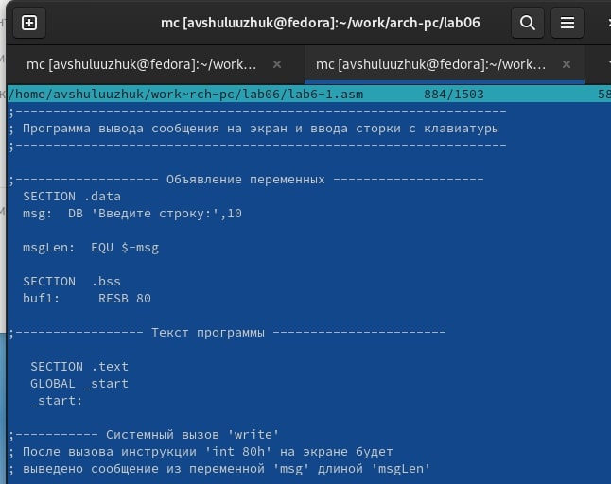

Рис. 2: редактор mcedit

1. Оттранслируем текст программы lab6-1.asm в объектный файл. Далее выполним компоновку объектного файла и запустим получившийся исполняемый файл.

Программа выводит строку “Введите строку”. На запрос введем ФИО. (рис. 3)

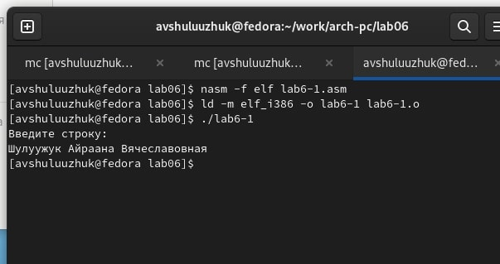

Рис. 3: вывод программы

## 2.1 Подключение внешнего файла in_out.asm

1. Скачиваем файл in_out.asm со страницы курса в ТУИС
2. Скопируем файл in_out.asm в каталог с файлом lab6-1.asm с помощью функциональной клавиши F5 (рис. 4)

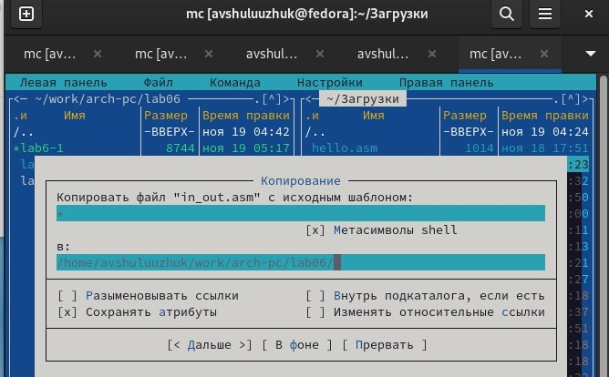

Рис. 4: копирование файлов

1. Откроем файл lab6-2.asm в редакторе и испрвим текст с использование подпрограмм из внешнего файла in_out.asm в соответствии с листингом (рис. 5)

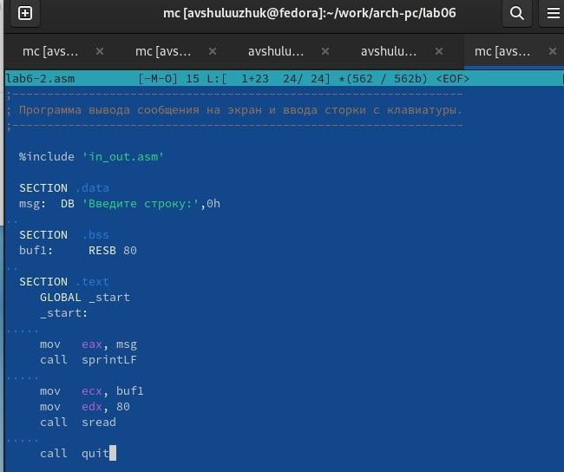

Рис. 5: редактирование файла

1. Создайте исполняемый файл и проверьте его работу (рис. 6)

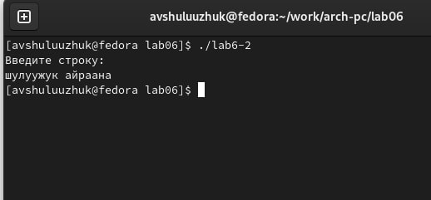

Рис. 6: Вывод программы

1. В файле lab6-2.asm заменим подпрограмму sprintLF на sprint. Создаем исполняемый файл и проверим его работу. В результате перевод на вовую строку не осуществится (рис. 7)

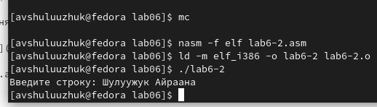

Рис. 7: Вывод программы

# 3 Выпонение задания для самостоятельной работы

1. Создать копию файла lab6-1.asm. Внести изменения в программу (без использования внешнего файла in_out.asm), так чтобы она работала по следующему алгоритму:

* • вывести приглашение типа “Введите строку:”;
* • ввести строку с клавиатуры;
* • вывести введённую строку на экран

1. Создать копию файла lab6-2.asm. Исправить текст программы с использование подпрограмм из внешнего файла in_out.asm, так чтобы она работала по следующему алгоритму:

* • вывести приглашение типа “Введите строку:”;
* • ввести строку с клавиатуры;
* • вывести введённую строку на экран.

# 4 Выводы

Были приобретены практические навыки работы в Midnight Commander. Также освоены нструкций языка ассемблера mov и int.